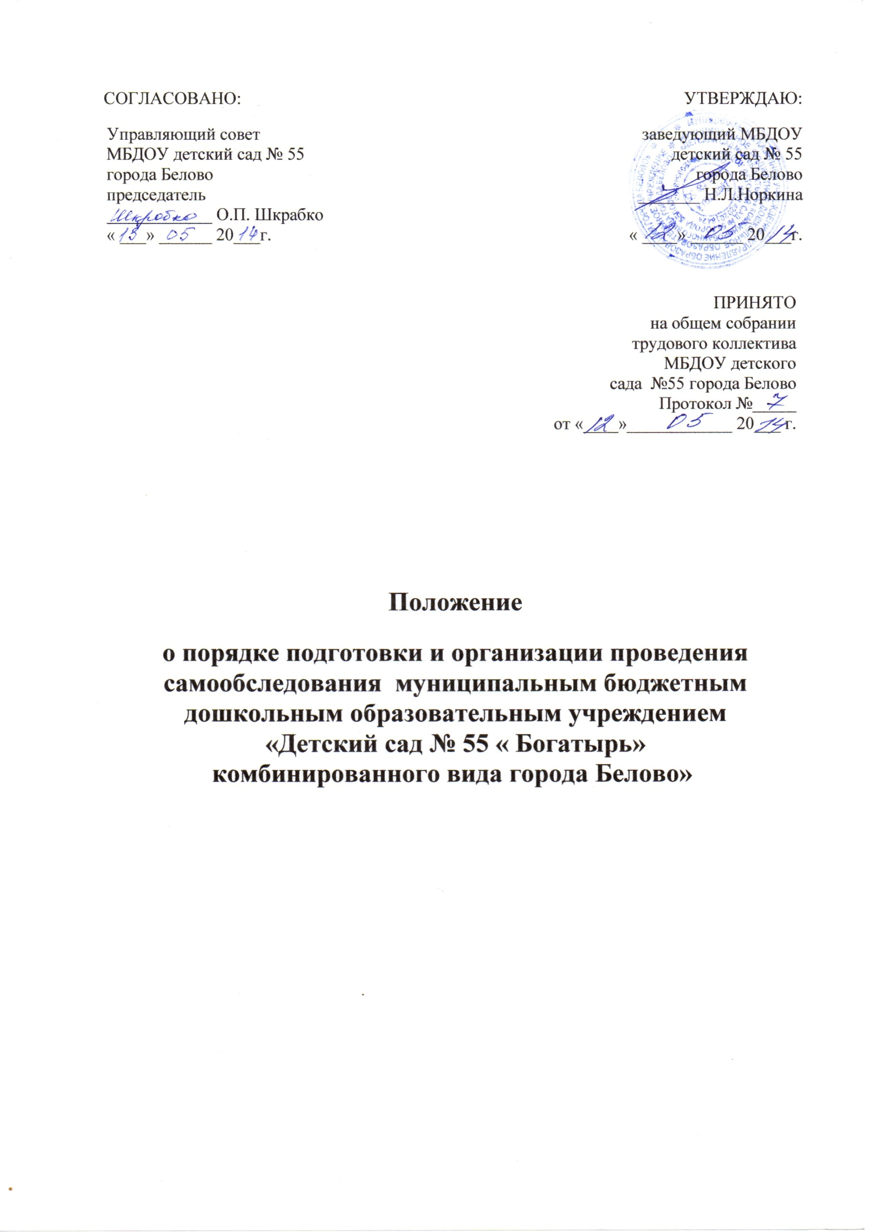СОГЛАСОВАНО:

1.Общие положения

1.1.Настоящее Положение (далее Положение) устанавливает порядок
подготовки и организацию проведения самообследования муниципальным бюджетным дошкольным образовательным учреждением «Детский сад № 55 « Богатырь» комбинированного вида города Белово» (далее Учреждение)
1.2. Положение разработано в соответствии с требованиями:
- Федерального закона от 29 декабря 2012 г. N 273-ФЗ «Об образовании в Российской Федерации»;
- Порядка проведения самообследования образовательной организацией, утверждённым приказом Министерства образования и науки РФ от 14 июня 2013 г. № 462;
- Постановления Правительства РФ от 5 августа 2013 г. № 662
«Об осуществлении мониторинга системы образования».
1.3.Целями проведения самообследования являются обеспечение доступности и открытости информации о деятельности Учреждения, а также подготовка отчета о результатах самообследования.
1.4. Самообследование проводится Учреждением ежегодно.
1.5. Процедура самообследования включает в себя следующие этапы:
- планирование и подготовку работ по самообследованию Учреждения;
- организацию и проведение самообследования в Учреждении;
- обобщение полученных результатов и на их основе формирование отчета;
- рассмотрение отчета органами коллегиального управления учреждения - Управляющий совет, к компетенции которого относится решение данного вопроса.
1.6.Сроки проведения самообследования до 1 августа отчетного года.
Форма проведения самообследования , состав лиц, привлекаемых для его проведения, определяются Учреждением в порядке, установленном настоящим Положением.
1.7.Результаты самообследования Учреждения оформляются в виде отчета, включающего аналитическую часть и результата анализа показателей деятельности Учреждения, подлежащей самообследованию по состоянию на 1 августа текущего года.
1.8.Размещение отчета на официальном сайте Учреждения в сети «Интернет», и направление его Учредителю осуществляется не позднее 1 сентября текущего года, отчет подписывается руководителем Учреждения и заверяется печатью.

2. Планирование и подготовка работ
по самообследованию дошкольного образовательного учреждения

2.1. Руководитель Учреждения издает приказ о порядке, сроках проведения самообследования и составе комиссии по проведению самообследования (далее Комиссии).
2.2.Председателем Комиссии является руководитель Учреждения, заместителем председателя Комиссии является старший воспитатель.
2.3.Для проведения самообследования в состав Комиссии включаются:
- представители коллегиальных органов управления Учреждением (Управляющий совет учреждения);
- при необходимости представители иных органов и организаций.
2.4. При подготовке к проведению самообследования председатель Комиссии проводит организационное подготовительное совещание с членами Комиссии, на котором:
- рассматривается и утверждается план проведения самообследования;
- за каждым членом Комиссии закрепляется направление работы дошкольного образовательного учреждения, подлежащее изучению и оценке в процессе самообследования;
- определяются сроки предварительного и окончательного рассмотрения на Комиссии результатов самоообследования;
- назначает ответственное лицо за свод и оформление результатов самообследования Учреждения в виде отчета, включающего аналитическую часть и результаты анализа показателей деятельности учреждения, подлежащего самообследованию.
2.6. В план проведения самообследования в обязательном порядке включается:
2.6.1. Проведение оценки:
- организации образовательной деятельности;
- системы управления Учреждения;
- содержания и качества подготовки воспитанников;
- организации учебного процесса;
- качества кадрового, учебно-методического, библиотечно-информационного обеспечения, материально-технической базы;
- функционирования внутренней системы оценки качества образования;
- медицинского обеспечения Учреждения, системы охраны здоровья воспитанников;
- организации питания.
2.6.2.Анализ показателей деятельности Учреждения, подлежащего самообследованию, устанавливаемых федеральным органом исполнительной власти, осуществляющим функции по выработке государственной политики и нормативно-правовому регулированию в сфере образования.

3.Организация и проведение самообследования в Учреждении

3.1. При проведении оценки и организации образовательной деятельности:
3.1.1. Даётся общая характеристика Учреждения:
- полное наименование, адрес, год ввода в эксплуатацию, с какого года находится на балансе Учредителя, режим работы;
- мощность Учреждения: плановая/фактическая;
- комплектование групп: количество групп, в них воспитанников; порядок приёма и отчисления воспитанников, комплектования групп.
3.2.2. Представляется информация о наличии правоустанавливающих документов :
- лицензия на право ведения образовательной деятельности (соблюдение сроков действия и контрольных нормативов);
- свидетельство о внесении записи в Единый государственный реестр юридических лиц;
- свидетельство о постановке на учет в налоговом органе;
- Устав Учреждения;
- локальные акты, определённые Уставом учреждения (соответствие перечня и содержания Уставу учреждения и законодательству РФ, полнота, целесообразность);
- свидетельство о государственной регистрации права оперативного управления муниципальным имуществом;
- свидетельство о государственной регистрации права безвозмездного пользования на земельный участок;
- наличие санитарно-эпидемиологического заключения на образовательную деятельность.
3.3.3.Представляется информация о документации учреждения:
- Программа развития дошкольного образовательного учреждения;
- образовательные программы;
- учебный план Учреждения;
- календарный учебный график;
- годовой план работы Учреждения;
-рабочие программы (планы воспитательно-образовательной работы) педагогов Учреждения (их соответствие основной образовательной программе);
- планы работы кружков/студий;
- журнал учета проверок должностными лицами органов государственного контроля;
- документы, регламентирующие предоставление платных услуг, их соответствие установленным требованиям (если таковые оказываются в Учреждении);

3.4. При проведении оценки системы управления Учреждения:
3.4.1.Даётся характеристика и оценка следующих вопросов:
- состояние педагогического анализа: анализ выполнения основной образовательной программы дошкольного образовательного учреждения, рабочих программ педагогов (планов воспитательно-образовательной работы), рекомендации и их реализация.
3.4.2. Даётся оценка результативности и эффективности действующей в учреждении системы управления, а именно:
- как организована система взаимодействия с организациями-партнерами (наличие договоров о сотрудничестве, о взаимодействии, об оказании услуг и т.д.) для обеспечения образовательной деятельности;
3.4.3. Даётся оценка обеспечению координации деятельности педагогической и медицинской служб дошкольного образовательного учреждения; оценивается состояние коррекционной работы в группах компенсирующей направленности Учреждения;
3.4.4. Даётся оценка наличия, качество и оценка полноты реализации плана работы с неблагополучными семьями; социальный паспорт дошкольного образовательного учреждения, в т.ч. количество воспитанников из социально незащищённых семей;
3.4.5. Даётся оценка организации взаимодействия семьи и дошкольного образовательного учреждения:
- обеспечение доступности для родителей локальных нормативных актов и иных нормативных документов;
- содержание и организация работы сайта дошкольного образовательного учреждения;
3.5. При проведении оценки содержания и качества подготовки воспитанников:
3.5.1. Анализируются и оцениваются:
- Программа развития дошкольного образовательного учреждения;
- Анализ реализации основной образовательной программы дошкольного образования;
- создание развивающей среды в Учреждении в соответствии с основной образовательной программой дошкольного образования;
- наличие специализированно оборудованных помещений (изостудия, экологическая комната и д. р.);
- наличие и соответствие требованиям СанПиН музыкального и спортивного зала, спортивной площадки, групповых участков: физкультурной площадки; огорода; цветника; зелёных насаждений; состояние групповых площадок, веранд, теневых навесов и игрового оборудования;
3.5.2. Анализируется и оценивается состояние дополнительного образования (если таковое осуществляется в Учреждении), в том числе:
- программы дополнительного образования;
- наличие необходимых условий, материально-технического, программно-методического, кадрового обеспечения для реализации программ дополнительного образования;
- направленность реализуемых программ дополнительного образования детей;
- охват воспитанников дополнительным образованием;
- анализ эффективности реализации программ дополнительного образования.
3.5.3. Проводится анализ и даётся оценка качеству подготовки воспитанников, в том числе:
- число воспитанников, для которых учебный план является слишком сложным полностью или частично (необходимо указать, с чем конкретно не справляются воспитанники);
- соответствие содержания, уровня и качества подготовки выпускников федеральным государственным требованиям (требованиям ФГОС);
- достижения воспитанников по сравнению с их первоначальным уровнем;
- достижение целевых ориентиров дошкольного образования в соответствии с требованиями федерального государственного образовательного стандарта;
- результаты мониторинга промежуточной и итоговой оценки уровня развития воспитанников.

3.6. При проведении оценки организации учебного процесса анализируются и оцениваются:
- учебный план Учреждения, его структура, характеристика; выполнение;
- анализ нагрузки воспитанников;
- календарный учебный график Учреждения;
- расписание непосредственной образовательной деятельности;
- анализ форм работы с воспитанниками, имеющими особые образовательные потребности;
3.7. При проведении оценки качества кадрового обеспечения анализируется и оценивается:
- профессиональный уровень кадров: количество педагогических работников, имеющих высшее (среднее специальное) образование, без педагогического образования; количество педагогических работников с высшей, первой квалификационной категорией, не имеющих квалификационной категории; стаж работы (до 5 лет, 10 лет, 15 лет, свыше 15 лет, от 50 до 55 лет, старше 55 лет); своевременность прохождения повышения квалификации;
- количество педагогических работников, обучающихся в ВУЗах, имеющих учёную степень, учёное звание, государственные и отраслевые награды;
- доля педагогических работников (%), работающих на штатной основе;
-доля педагогических работников, имеющих базовое специальное (дошкольное) образование;
- движение кадров за последние пять лет;
-возрастной состав;
-творческие достижения педагогов;
- система работы по повышению квалификации и переподготовке педагогических работников и ее результативность; формы повышения профессионального мастерства;
- укомплектованность общеобразовательного учреждения кадрами.

3.8. При проведении оценки качества учебно-методического обеспечения анализируется и оценивается:
- система методической работы дошкольного образовательного учреждения (даётся её характеристика);
- формы организации методической работы;
- работа по обобщению и распространению передового опыта;
-наличие в дошкольном образовательном учреждении публикаций методического характера, материалов с обобщением опыта работы лучших педагогических работников (указать конкретно).
3.9. При проведении оценки качества библиотечно-информационного обеспечения анализируется и оценивается:
- обеспеченность учебно-методической и художественной литературой;
- обеспечено ли Учреждение современной информационной базой (локальная сеть, выход в Интернет, электронная почта, электронный каталог, медиатека, и т.д.);
- наличие сайта Учреждения (соответствие установленным требованиям, порядок работы с сайтом), количественные характеристики посещаемости, форум;
- обеспечение открытости и доступности информации о Учреждения для заинтересованных лиц (наличие информации в СМИ, на сайте образовательного учреждения, информационные стенды (уголки), выставки, презентации и т.д.);
3.10. При проведении оценки качества материально-технической базы анализируется и оценивается:
3.10.1. Состояние и использование материально-технической базы, в том числе:
- соответствие нормативу по площади на одного воспитанника;
- сведения об обеспеченности мебелью, инвентарём, посудой;
- данные о проведении ремонтных работ в Учреждении (сколько запланировано и освоено бюджетных (внебюджетных) средств);
- сведения об основных позитивных и негативных характеристиках в материально-техническом оснащении образовательного процесса;
- меры по обеспечению развития материально-технической базы;
- мероприятия по улучшение условий труда и быта педагогов.
3.10.2.Соблюдение в учреждении мер противопожарной и антитеррористической безопасности, в том числе:
- наличие автоматической пожарной сигнализации, средств пожаротушения, тревожной кнопки, камер слежения, договоров на обслуживание с соответствующими организациями;- акты о состоянии пожарной безопасности;
- проведение учебно-тренировочных мероприятий по вопросам безопасности.
3.10.3. Состояние территории дошкольного образовательного учреждения, в том числе:
- состояние ограждения и освещение участка;
- наличие и состояние необходимых знаков дорожного движения при подъезде к Учреждению;
- оборудование хозяйственной площадки, состояние мусоросборника.
3.11. При оценке качества медицинского обеспечения Учреждения, системы охраны здоровья воспитанников анализируется и оценивается:
- медицинское обслуживание, условия для оздоровительной работы (наличие в Учреждении лицензированного медицинского кабинета; договор с территориальным лечебно-профилактическим учреждением о порядке медицинского обслуживания воспитанников и сотрудников);
- наличие медицинского кабинета, соответствие его СанПиН;
- регулярность прохождения сотрудниками дошкольного образовательного учреждения медицинских осмотров;
- анализ заболеваемости воспитанников;
- сведения о случаях травматизма, пищевых отравлений среди воспитанников;
- выполнение предписаний надзорных органов;
- соблюдение санитарно-гигиенического режима (состояние помещений, режим проветривания, температурный режим, водоснабжение и т.д.);
- защита воспитанников от перегрузок, работа по созданию условий для сохранения и укрепления здоровья воспитанников (какими нормативными и методическими документами руководствуется дошкольное образовательное учреждение в работе по данному направлению);
- использование здоровьесберегающих технологий, отслеживание их эффективности (показать результативность, в т.ч. динамику состояния здоровья);
- состояние службы психолого-педагогического сопровождения в Учреждении.
3.12. При оценке качества организации питания анализируется и оценивается:
- работа администрации по контролю за качеством приготовления пищи;
- анализ выполнения натуральных и денежных норм питания.

4.Обобщение полученных результатов и формирование отчета

4.1. Информация, полученная в результате сбора сведений в соответствии с утверждённым планом самообследования, членами Комиссии передаётся лицу, ответственному за свод и оформление результатов самообследования Учреждения не позднее, чем за три дня до предварительного рассмотрения на Комиссии результатов самообследования.
4.2. Лицо ответственное, за свод и оформление результатов самообследования Учреждения, обобщает полученные данные и оформляет их в виде отчёта, включающего аналитическую часть и результаты анализа показателей деятельности Учреждения, подлежащего самообследованию (далее Отчёт).
4.3. Председатель Комиссии проводит заседание Комиссии, на котором происходит предварительное рассмотрение Отчёта: уточняются отдельные вопросы, высказываются мнения о необходимости сбора дополнительной информации, обсуждаются выводы и предложения по итогам самообследования.
4.4. С учётом поступивших от членов Комиссии предложений, рекомендаций и замечаний по Отчёту председатель Комиссии назначает срок для окончательного рассмотрения Отчёта.
4.5. После окончательного рассмотрения результатов самообследования итоговая форма Отчёта направляется на рассмотрение органа коллективного управления Учреждения (Управляющий совет), к компетенции которого относится решение данного вопроса.

5. Ответственность
5.1. Старший воспитатель Учреждения, руководители структурных подразделений, педагогические работники несут ответственность за выполнение данного Положения в соответствии требованиями законодательства.
5.2. Ответственным лицом за организацию работы по данному Положению является руководитель Учреждения или уполномоченное им лицо.

